НАЗВАНИЕ ТЕЗИСОВ

Первый А.А.1, Второй Б.Б.2

Автор, отвечающий за переписку e-mail
¹Институт, Почтовый индекс, город, Страна
² Лаборатория, Университет, Почтовый индекс, город, Страна

Ваши тезисы должны располагаться на 1−3 полных страницах. Обратите внимание на специальные символы (Греческие, математические, и т.д.).
Вы можете начать абзац только переводом строки (ENTER). Вы также можете выделить абзац, используя Tab. Просим избегать пробелов в начале параграфа.
Благодарность и указание на источники финансирования указываются в конце текста тезисов.
Ссылки на литературные источники в предложениях приводятся в квадратных скобках и должны быть пронумерованы в порядке их появления в тексте [1−4]. Образец ссылки на книги приведен в [3, 4].
Тезисы могут содержать иллюстративный материал (таблицы и рисунки). Размер рисунков не должен превышать 700x400 пкс.
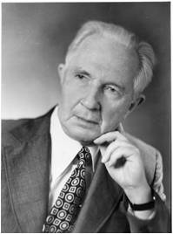
Рис.1. М.М. Дубинин.
Финансирование и благодарности
Работа выполнялась в рамках проекта 123456789.
Литература
- Ссылки на публикации в периодических изданиях включают: ФИО ВСЕХ АВТОРОВ, Журнал (Год), Том, первая страница.
- А.Б. Фамилия, В.Г. Фамилия, F, Название Abbreviated journal name (year) volume, page.
- Для книг и монографий: ВСЕ Авторы, Название, Издательство, Год, глава, страницы (если необходимо).
- А. Первый, Б. Второй, Название книги (Издательство, Город, год), с. 111.

